Конспект познавательного часа для детей подготовительной к школе группе
«Наши современники» - знакомство с известными людьми Кубани , героями войны, труда, ветеранами войны, деятелями культуры и искусства.
Цель:
Формировать устойчивый интерес к изучению истории родной земли и ее героям.
Образовательные задачи:
1. Рассказать детям о известных земляках.
2. Привить им любовь к Родине, гордость за своих соотечественников.
Развивающие задачи:
1. Развивать социальные эмоции, образно-логическое мышление и память.
2. Развитие образной и связной речи.
Воспитательные задачи:
1. Воспитывать чувство гражданственности и патриотизма, ответственности за судьбу современником нашей малой родины. фотографии героев войны, труда, культуры, искусства, «Книга памяти».
Ход познавательного часа:

Воспитатель: Ребята, посмотрите, я принесла вам книгу, но она отличается от тех, что находятся в наших речевых уголках. Это – «Книга памяти». Вам интересно узнать, что написано в ней? ( Ответы детей)
В этой книге , ребята, собраны судьбы и подвиги людей, которые защищали нашу Родину от немецко-фашистских захватчиков – наших земляков.
(Иллюстрации «Книги памяти»)[1]
Кубанцы воевали на всех фронтах.В начале войны жестокий удар приняли на себя
защитники Брестской крепости, в рядах которых было немало кубанцев. (Иллюстрации «Защитники Брестской крепости»)[2] 50-я отдельная
кавалерийская дивизия кубанцев участвовала в Смоленской оборонительной операции.
Война не обошла стороной наш город и наш край. Летом 1942 г. фашисты вступили
в пределы края.К началу сентября им удалось занять почти всю территорию, за исключениемземли на Черном море.На борьбу с фашистами встали местные жители.
Открываем первую страничку .
Одним из них был Володя Головатов. (Иллюстрации Володи Головатого)[3] Ему было 17 лет, он окончил школу, мечтал стать радиотехником, но в город Краснодар ворвались немецкие захватчики. Володя не мог равнодушноотноситьсяк зверствам фашистов. Он организовал группу из семи подростков, таких же, как и он сам. Ребята стали мстить фашистам за свой родной город.
В январе Володю схватили фашисты, долго допрашивали, а потом казнили его.
Всего на территории края фашисты уничтожили более 61 тысячи кубанцев.
С января 1943г. началось освобождение территории Кубани от фашистов. Кубань освобождали войска Южного и Закавказского фронтов. Краснодар был освобожден 12 февраля 1943г.
частями 46-й и 18-й армий.
Полностью территория края была освобождена от фашистов осенью 1943 г. (Иллюстрации освобождение Краснодара)[4]
Тяжелые испытания обрушились на нашу Родину в годы Великой Отечественной войны. Но всегда кубанцы проявляли героизм и высокий патриотизм, стойкость, мужество,
самопожертвование. Красной Армии удалось остановить противника. Немцы не прорвались на побережье и Закавказье. Хозяйничая на Кубани и отступая с ее территории, немецко-фашистские войска причинили краю огромный ущерб. В груды развалин были превращены
Новороссийск,Армавир. Огромные разрушения были в Краснодаре, Тихорецке, Ейске,
Майкопе,Кропоткине.Среди солдат и офицеров Красной Армии, удостоенных звания Героя Советского Союза за бои поосвобождению Краснодарского края, было несколько кубанцев
Открываю следующую страницу. Это наш земляк – герой Советского Союза – Бреус Степан Лаврентьевич. (Иллюстрации Бреус Степана Лаврентьевича)[5]
Степан Лаврентьевич Бреус (1913—2000) — младший лейтенант Советской Армии, участник Великой Отечественной войны, Герой Советского Союза (1944).
Степан Бреус родился 27 октября 1913 года в станице Елизаветинская в крестьянской семье. После окончания четырёх классов школы работал трактористом. В июне 1941 года был призван на службу в Красную Армию. С начала Великой Отечественной войны — на её фронтах. Был артиллеристом, Отличился во время освобождения Молдавии.
Во время сражения Степан Бреус подбил два танка и уничтожил много вражеских солдат и офицеров, за это он был удостоен высокого звания Героя Советского Союза с вручением ордена Ленина и медали «Золотая Звезда».
Степан Бреус проживал в Краснодаре, работал на кожевенном заводе имени Калинина. Выйдя на пенсию, занимался общественной работой, был членом правления Краснодарской краевой ассоциации Героев Советского Союза, Героев России и полных кавалеров ордена Славы. Скончался 22 ноября 2000 года.
Почётный гражданин Краснодара (1997). В честь Бреуса названа улица в Унгенах (Молдавия). В середине декабря 2007 года в посёлке Белозёрном был открыт памятник Степану Бреусу.
Перевернем страничку.
Уроженец Екатеринодара (Краснодара) младший сержант Корницкий Михаил Михайлович.(1914-1943), командир отделения 1-го боевого участка морского десанта
Новороссийской военно-морской базы Черноморского флота. (Иллюстрации Корницкого Михаила Михайловича)[6] В ночь на 4 февраля 1943 г. Корницкий в составе десантного отряда под командованием майора Ц.Л.Куникова
высадился в предместье г. Новороссийска посёлке Станичка (ныне Куниковка в черте
г.Новороссийска).В бою за плацдарм он гранатами подорвал дзот, затем танк. 7 февраля
1943г. Корницкий был ранен, но сражался до последней возможности и погиб в бою.
Звание Героя Советского Союза присвоено 17 апреля посмертно.
Уроженец станицы Величковской Динского района рядовой Приймак Николай Алексеевич (1924-1943), пулемётчик 723-го стрелкового полка 395-й стрелковой дивизии Северо-
кавказского фронта. (Иллюстрации Приймак Николая Алексеевича)[7]
В бою 22 июля 1943г.У села Садовое(Крымский район Краснодарского
края) Приймак выкатил пулемёт на открытую позицию и огнём обеспечивал продвижение
вперёд стрелкового подразделения.В этом бою он был ранен. Звание ГерояСоветского Союза присвоено 25 октября 1943 г. посмертно.
На следующих страницах вы видите кубанских пионеров, которые также внесли свой вклад
в победу над врагом. На героической Малой земле в качестве связистов воевали Витя
Коваленко, Коля Ткач, Женя Барабаш, в батальоне морской пехоты Витя Чаленко, Ваня
Савинов. Все они удостоены орденов и медалей, но, к сожалению, не дожили до Победы.
Геройски пал на поле брани под Крымской Ваня Виноградов, заменивший погибшего
пулемётчика. За оказание помощи партизанам был казнен в станице Кавказской Федя
Токарев, Шура Белик, Жора Ероско. Недалеко от Горячего Ключа расстрелян Лёня Тараник
В Майкопе- Женя Попов, в Каменномостском Коля Токарев и Юра Сазонов, в Анапе – Катя
Соловьянова,в станице Воздвиженской Митя, Павлик и Коля Сергиенко, Вася Федоренко,
Коля Загладин, Ваня Полухин, Маша Симонова,в станице Брюховецкой Витя и Лена
Голубятниковы. (Иллюстрации дети войны)[8]
Среди них были совсем юные: Владик Каширов. Когда началась война, Владик перешёл в 5-й класс. Взорвал склад боеприпасов фашистов. Спас г. Анапу от голода, разминировав
склад с зерном.
Дошёл с войсками до Будапешта. Коля Шульга. Коле было 11 лет. Выполнял задания
партизан: добывал оружие, повреждалтелефонные кабели, лишая фашистов связи. Даже под пытками не выдал местонахождение партизан.Венера Павленко вместе с подругой спасла лётчиков из подбитого фашистами самолёта. Девочек выследили и выдали врагам. Лётчики успели уйти. Девочек выследили и замучили на допросах.
Всего на территории края фашисты уничтожили более 61 тысячи кубанцев.
Победа была завоёвана ценой страданий, великого мужества людей, ценой жизни наших земляков. Низкий поклон всем им за мужество и героизм, беззаветную любовь к Родине. (Фотографии в «Книге памяти»)[1]
Эта книга- наш маленький вклад в большое дело сохранения истории нашей большой страны. А кто помнит стихотворение про мир на земле?
Физминутка
Пусть всегда будет солнце! (Поднять руки вверх над головой. )
Пусть всегда будет небо! (Развести руки в стороны над головой.)
Пусть всегда будет море! (Развести руки в стороны перед собой.)
Пусть всегда буду я! (Подняться на носочки, погладить себя.)
Пусть всегда поют песни! (Сделать наклоны головы в стороны.)
Пусть всегда будут танцы! (Сделать присядку.)
Пусть всегда будут птицы! (Наклоны в стороны, отводя руки назад.)
Пусть всегда будет мир! (Хлопки над головой.)
Конечно, мир нужен всем. На Кубани много людей, стараниями которых наш край развивался и становился великим, благодатным регионом России.
Василий Степанович Пустовойт и Павел Пантелеймонович Лукьяненко. Два кубанских учёных-селекционера, чьи достижения известны во всём мире. (Иллюстрации Василия Степановича Пустовойт)[9] А кто такие селекционеры? (Иллюстрации Павла Пантелеймоновича Лукьяненко)[10]
Верно. Селекционер - это ученный, его главная цель улучшение различных видов живых организмов, они выводят и усовершенствуют новые, более устойчивые, к болезням, сорта растений, породы животных.
Ребята, а вы знаете , кто написал гимн Кубани.
Можно я вам подскажу - Константин Образцов. (Иллюстрации Константина Образцова)[11] Походный священник 1-го Кавказского полка Константин Образцов. Песня написана вдохновенно, и посвящена казакам «в память боевой их славы». Отец Константин наравне с казаками терпел все трудности переходов, беды боевой жизни. Отец Константин напутствовал смертельно раненых, дивясь мужеству казачьему. Стихотворения К. Образцова, как и его песни, проникнуты большой любовью к Отчизне, к родному дому, воспевают доблесть и бесстрашие русского воина.
Ребята, вы любите петь? (Ответы детей)
А кто из вас знает самый знаменитый хор Кубани? (Ответы детей)
Но, наверное, не все из вас знают, что художественный руководитель Государственного академического Кубанского казачьего хора - Виктор Гаврилович Захарченко родился в станице Дядьковской Кореновского района. (Иллюстрации Виктора Гавриловича Захарченко)[12] Художественный руководитель Государственного академического Кубанского казачьего хора, музыковед-фольклорист, композитор, хоровой дирижер. Народные и духовные песни слышал с детства, впитал казачьи традиции. Невероятно сильное желание стать музыкантом было у него всегда. И жила в нем какая-то абсолютно внутренняя уверенность в том, что он им обязательно станет.
А еще в нашей станице живет и работает заслуженный работник культуры Кубани Поляков Анатолий Александрович, он написал более 100 песен, которые вошли в 2 песенных сборника. (Иллюстрации Полякова Анатолия Александровича)[13]
Список имен, которые прославляли и приумножали славу Кубани можно еще продолжать и продолжать. Предлагаю сделать еще одну « Книгу Славы», в которую войдут славные герои, заслуживающие благодарности и памяти потомков.
Рефлексия
Вот какие замечательные люди родились в нашей станице.
Что нового вы сегодня узнали?
Что вам понравилось?
Вы бы хотели рассказать об этих людях своим близким?
А вы хотели бы быть похожими на них?
Мне очень понравилось говорить с вами о героях нашей малой Родины.

Приложение к конспекту «Наши современники» - знакомство с известными людьми Кубани , героями войны, труда, ветеранами войны, деятелями культуры и искусства.

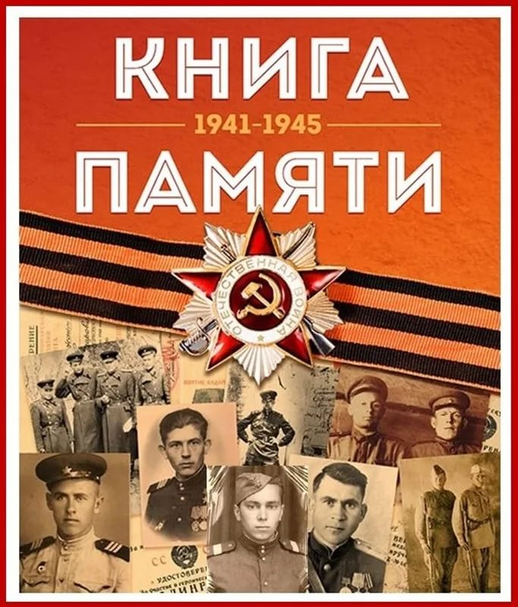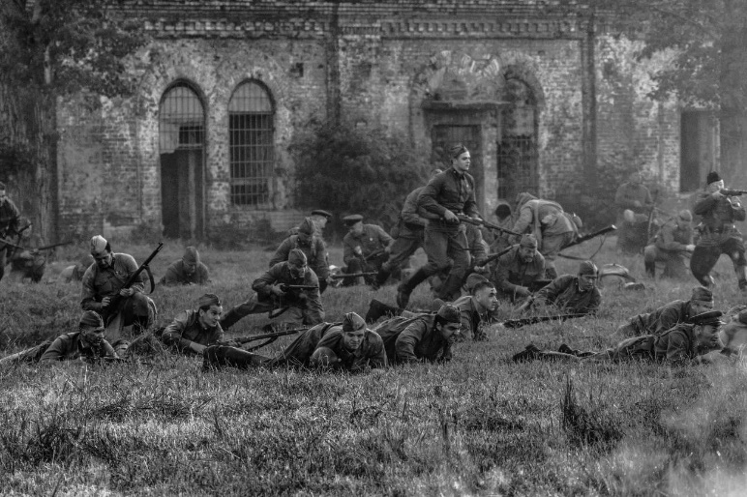
[1]. Иллюстрации «Книги памяти». [2]. Иллюстрации
«Защитники Брестской крепости».

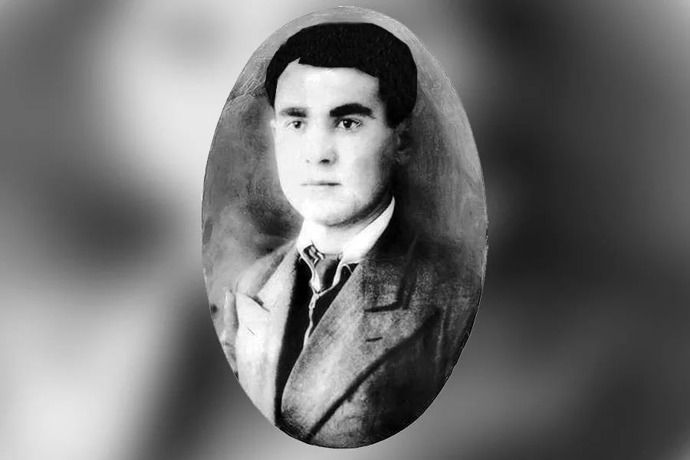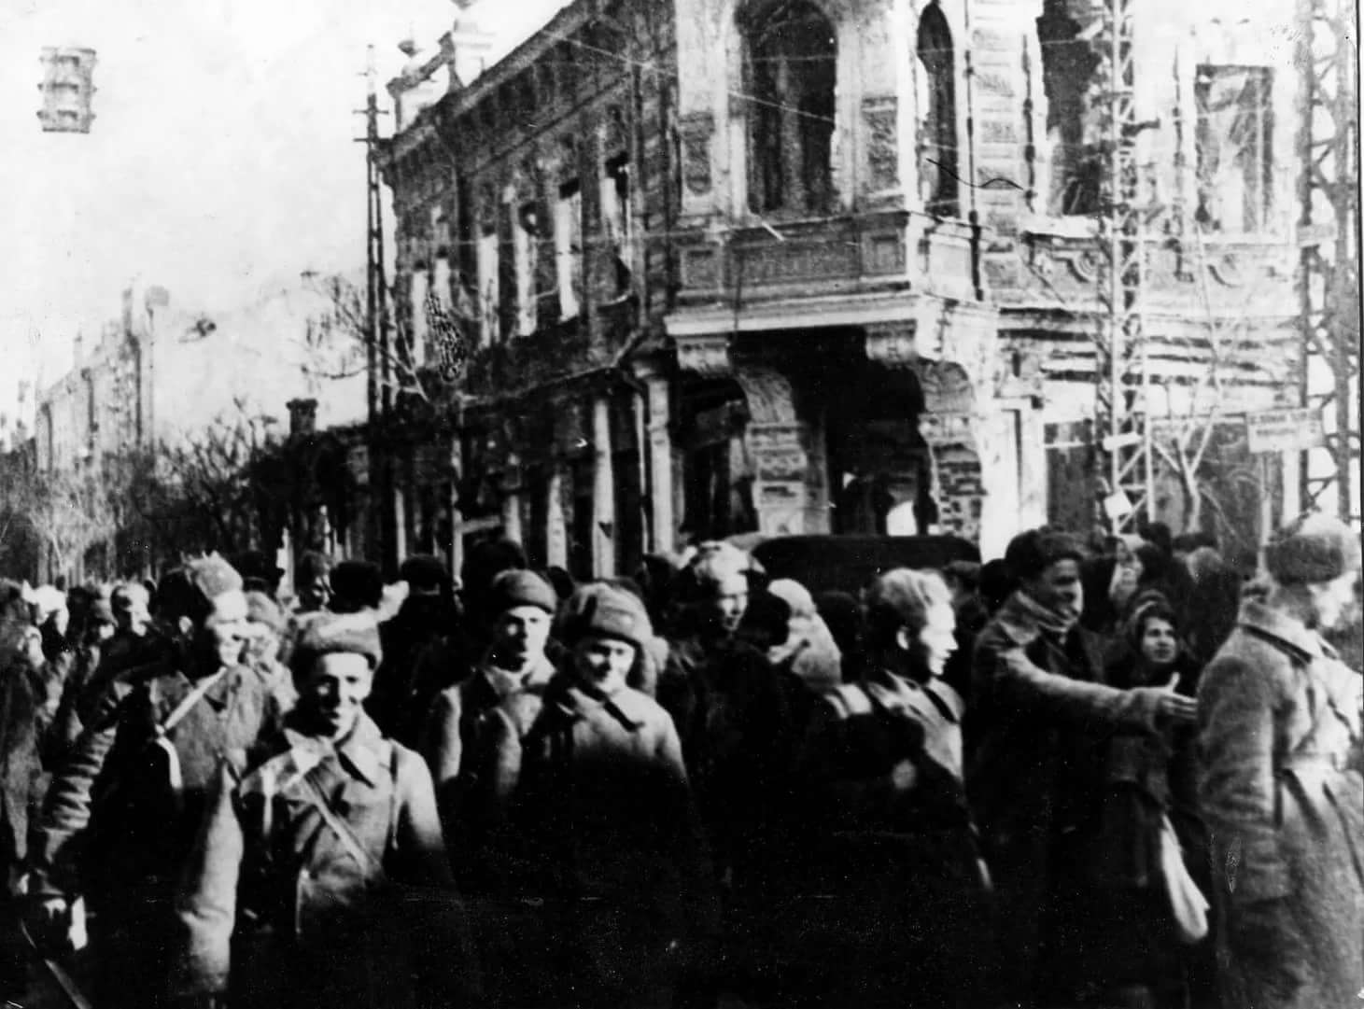
[3]. Иллюстрации Володи Головатого. [4]. Иллюстрации освобождение Краснодара.
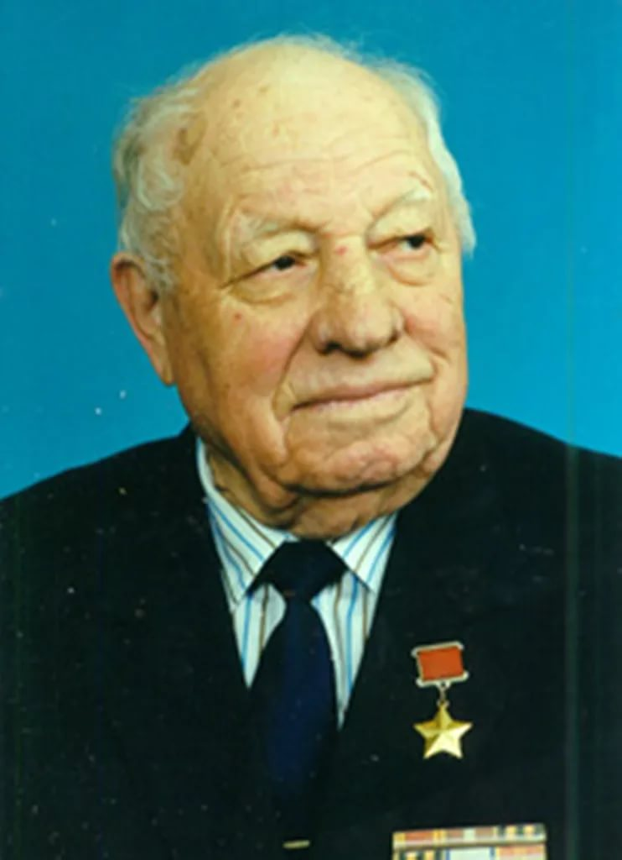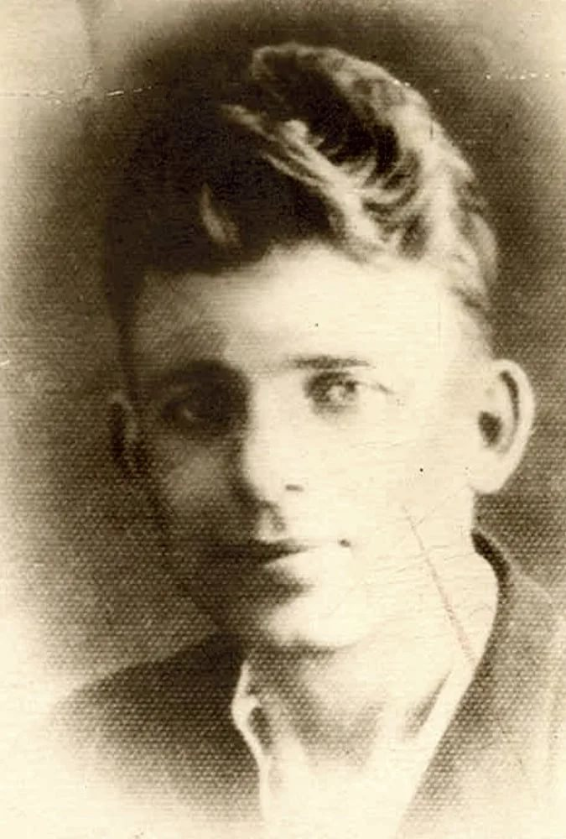
[5]. Иллюстрации [6]. Иллюстрации
Бреус Степана Лаврентьевича. Корницкого Михаила Михайловича.

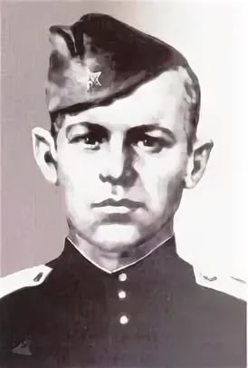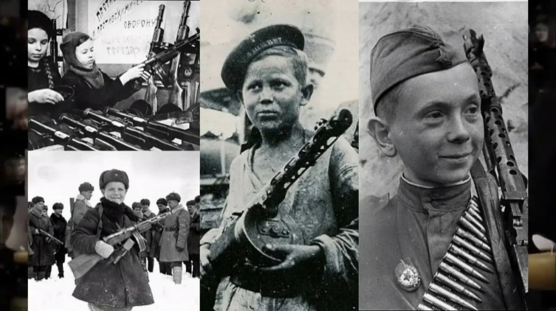
[7]. Иллюстрации [8]. Иллюстрации дети войны.
Приймак Николая Алексеевича.

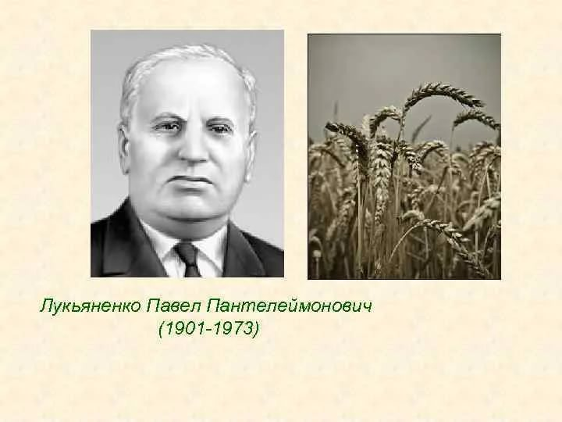
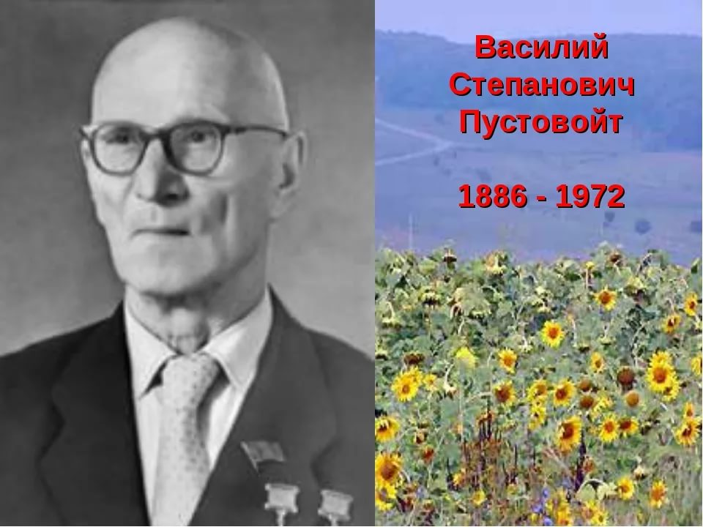
[9]. Иллюстрации [10]. Иллюстрация
Василия Степановича Пустовойт. Павла Пантелеймоновича Лукьяненко.

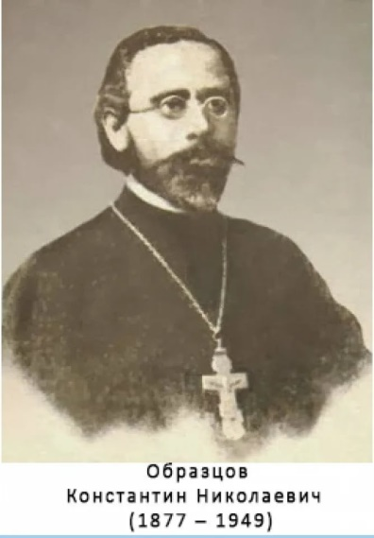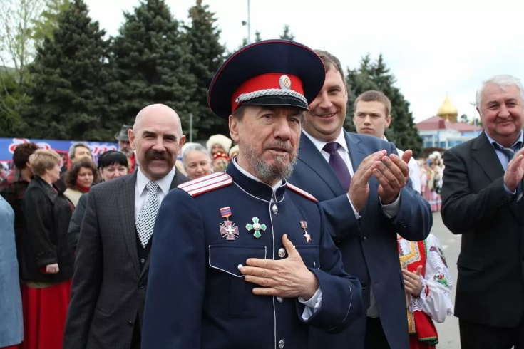
[11]. Иллюстрация [12]. Иллюстрация
Константина Образцова. Виктора Гавриловича Захарченко.

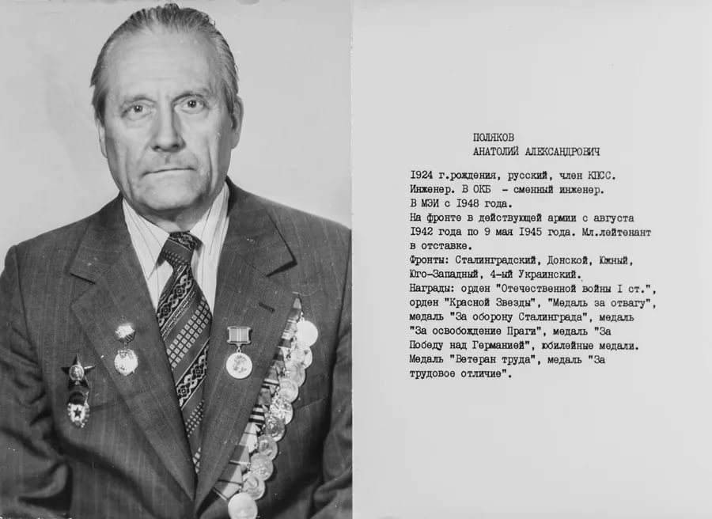
[13]. Иллюстрация
Полякова Анатолия Александровича.

Список литературы:
1. Виноградова Н.Ф., Козлова С.А. Наша Родина: пособие для воспитателей детского сада. – М.: Просвещение, 1984.
2. Моя страна» - Возрождение национальной культуры и воспитание нравственно-патриотических чувств у дошкольников (практическое пособие), ТЦ «Учитель», Воронеж, 2005
3.Бондарь В.В., Ратушняк В.Н. «Родная Кубань», 2004
4. Кихаева А.А. «Во славу Кубани», 2006
5 Князева О.Л. «Приобщение детей к истокам кубанской народной культуры», 1998
6. Мирук М.В., Науменко Т.А. «Введение в историю Кубани», 2000
7. Паскевич Н.Я. «Любимый уголок земли», 2004
8. Попов В.Д. «Певцы земли кубанской»,1995
9. Ситдикова Н.В. «Моя Кубань», 2000

